Муниципальное дошкольное образовательное учреждение МДОУ Мостовский детский сад «Колосок»

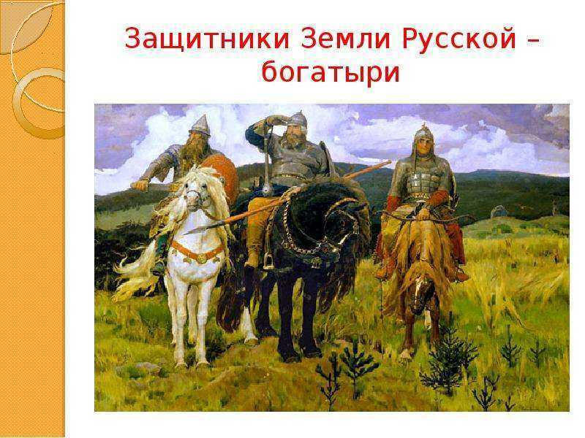

Сценарий спортивного праздника к 23 февраля «Русские богатыри» для детей старшего дошкольного возраста.

Воспитатель :Власова ТП

Сценарий спортивного праздника к 23 февраля «Русские богатыри» для детей старшего дошкольного возраста.

**Цель:**формирование чувства долга и любви к отечеству.

**Задачи***:*

**Образовательные:**

 -совершенствовать  двигательные способности детей;

- пропагандировать ЗОЖ.

**Развивающие:**

- развивать навыки речевого общения;

- развивать выдержку, выносливость, воображение, кругозор.

**Воспитательные:** - воспитывать интерес и потребности в здоровом образе жизни; доставить детям радость. -воспитывать у детей  волевые качества;

- воспитывать  в детях дружеские взаимоотношения.

**Предварительная работа:** Беседа  о празднике «День защитника отечества» ; рассматривание иллюстраций по теме; выпуск газет по теме «Мой папа-солдат российской армии», разучивание танцевальных движений, стихов, игр, песен; изготовление пособий к празднику и подарков участникам.

**Оборудование: Мечи, щиты, шлемы по количеству мальчиков. 2 сундука,2утки, 2 зайца, 2 яйца, 2 иглы. 2 Булавы, 6 обручей,2 дуги, овощи, фрукты (бутафорские) ,крупа в баночке,2 пакета из –под молока,2 кастрюльки,2 ложки. Деревянные ложки.**

**Действующие лица:**

1.Ведущая                                                   Богатыри - мальчики

2.Воевода.                Взрослые                   Красны девицы—девочки.

**Ход праздника:**

**Звучит музыка: «Вижу чудное приволье»**

**Ведущая:   За рекой запел соловушка, полыхает зорька алая  .              Все в краю родном наполнено красотою небывалою**

**Дети выходят хороводным шагом проходят по залу змейкой перестраиваются в два хоровода ,парами кружатся, перестраиваются полукругом.**

**Дети читают:  1.** Россия, как из песни слово.  
Березок юная листва  
Кругом леса, поля и реки,  
Раздолье, русская душа.  
**2.**Люблю тебя, моя Россия,  
За ясный свет твоих очей,  
За ум, за подвиги святые,  
За голос звонкий, как ручей

Во все времена русские люди любили свою Родину и храбро защищали её от врагов... да. Русские ни с мечом, ни с калачом не шутили. Врагов себе не искали, друзьями дорожили.   
А случилось это давным-давно, жили русские люди   
 Ни хорошо, ни плохо до седьмого пота трудились,   
А в праздники пели да веселились.   
 **Дети играют в игру «Плетень» или «Гори, гори ясно».**

**Ведущий.** Так бы всё и продолжалось, если бы не пришла на русскую землю большая беда...

**Звучит музыка из симфонической фантазии М. Мусоргского «Ночь на Лысой горе».** Дети садятся на места.

**Ведущий (продолжает).** ...Напал на неё Кощей Бессмертный. Пожёг деревни и сёла, порушил города.

**Звучит музыка____________________________**

**Входит воевода обходит зал** .

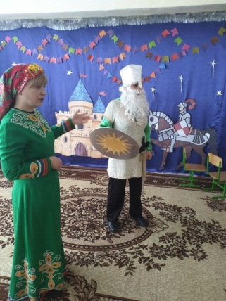

**Воевода:** День добрый люди добрые! *(отдает поклон)*.

Воевода я ,богатырь земли русской!

Не жалея сил да и времени,

Чтоб родную Русь во все времена

Воевать, разорять было некому.

Но пришёл нынче с вестью печальною

О беде, что у нас приключилася:

**Ведущая:** Ребята, хотите вступить в дружину Воеводы?

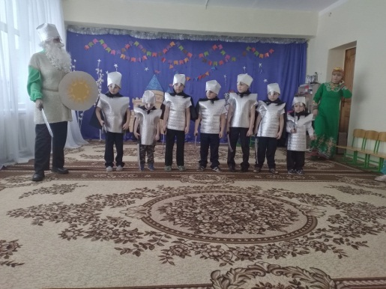

**Воевода:**Рад принять, но вначале хочу испытать вашу силушку, юные **защитники**. В стародавние времена, существовал на Руси обычай – **посвящения в воины**. Для этого проводили для мальчиков состязания, где они могли показать свою силу, удаль, отвагу да смекалку. Готовы ли вы к **богатырским состязаниям**? (ответ детей)

**Воевода:** Ну, коли так, разудалы, добры молодцы! Покажите свою силушку **богатырскую да удаль молодецкую**! А вы, девицы-красавицы за молодых **богатырей радейте**, словом добрым помогайте, а коли надо – выручайте!

Начнем забавы **богатырские**. Поприветствуем дружины наши славную.

**Воевода:**Вот вам первое испытание на силу богатырскую

**Испытание « Силачи»**

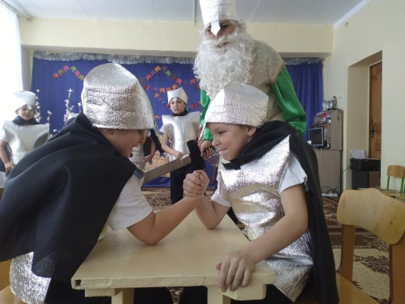 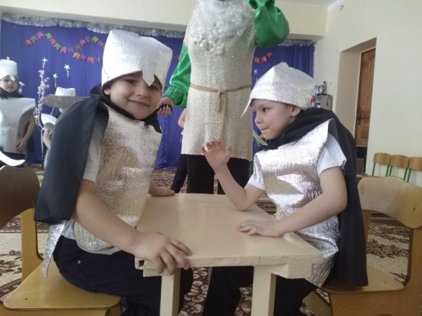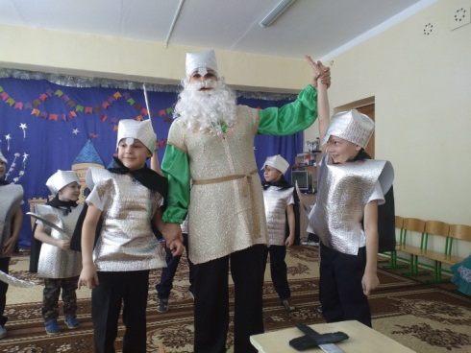 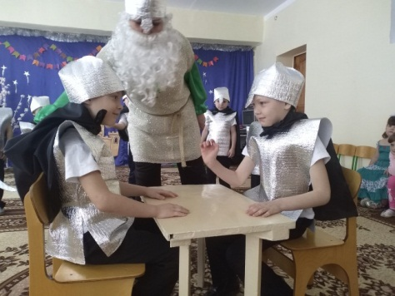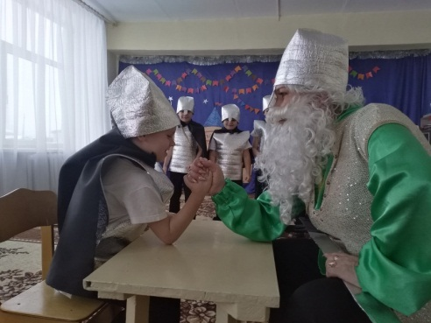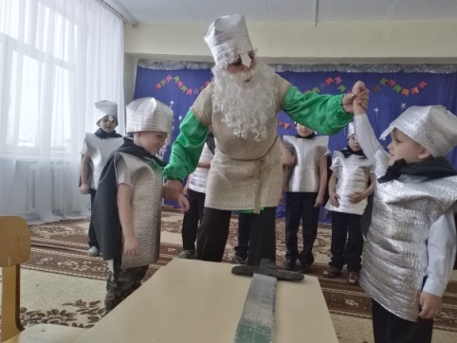

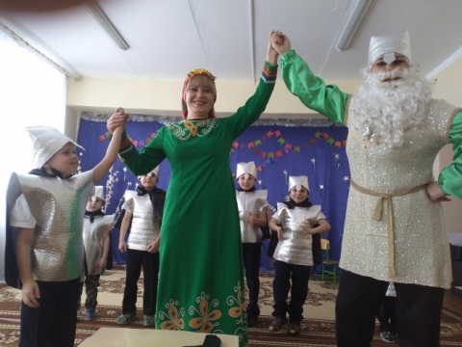

Дети по одному из команды садятся за стол меряются силой на руках**.**

**Воевода:**Вот вам второе испытание, на ловкость и скорость.

**Испытание** **«Настоящий*****богатырь****»*.

**Испытание** **«Передай булаву»**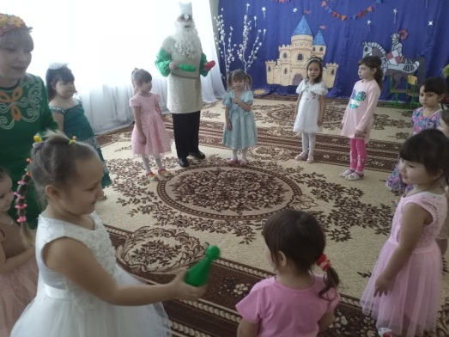

**Испытание** **«Метание копья»**

По сигналу первый ребенок из команды одевает *«кольчугу»*, шлем,  бежит до обозначенного места поднимает 1 раз *«гирю»*, ставит ее на место, возвращается и передает эстафету следующему участнику. Побеждает команда, справившаяся с заданием быстро и правильно.

**Испытание** **«Меткий богатырь»**

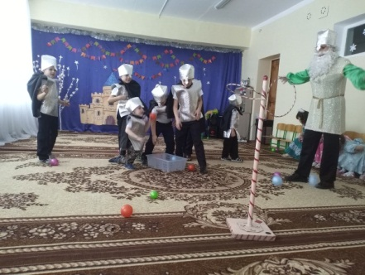

**Воевода:** Молодцы**!** А теперь испытаем вашу силу молодецкую

**Испытание *«Битва сильнейших»***На полу рядом лежат два обруча. От каждой команды по одному участнику встают в свой обруч, в руках мягкие булавы, по сигналу они начинают выбивать друг друга из обруча. Тот, кто останется в нем – победитель

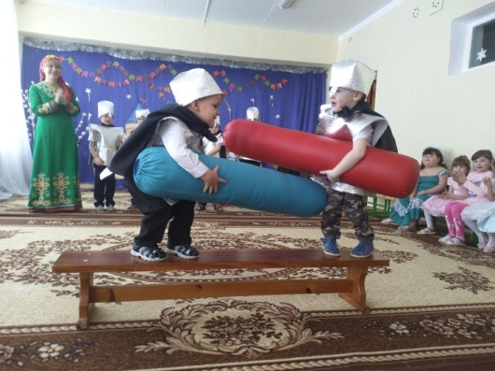 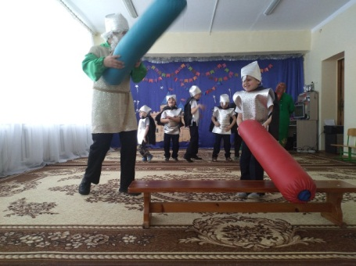

.

**Воевода:**Молодцы ребята. А теперь скажите кто первый верный помощник богатырю? Правильно богатырский конь**.**

**Испытание** *«****Богатырский конь****»*

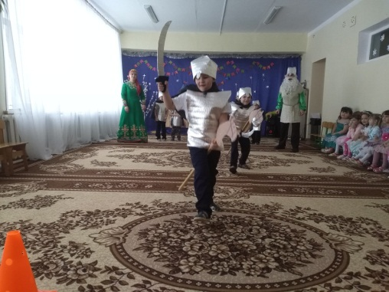

У первых участников в руках *«меч»*. По сигналу воеводы,  они скачут на *«коне»* до *«кургана»* и обратно, передавая *«коня»* и *«меч»* следующему участнику. Побеждает дружина, которая быстрее выполнит задание, сделав меньшее количество ошибок.

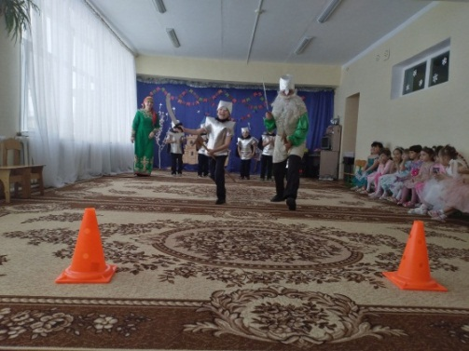

**Ведущий:** Ну как, Воевода, годятся наши молодцы для вашей дружины?

**Воевода**Молодцы! Сильные, ловкие, настоящие воины, но есть у меня для них еще испытания.

**Ведущий:** Подожди, Воевода, дай им передохнуть, да силушки набраться, а пока девицы красавицы позабавят вас.

**Воевода:** Спасибо красны девицы позабавили вы нас. А теперь хочу проверить ум да смекалку у наших добрых молодцев. Очень важно для солдата дружить и воинской дружбой дорожить. А какие вы знаете пословицы о дружбе?

**Дети *(по очереди)*.** – Нет друга –ищи, а нашёл береги! - **Старый** друг лучше новых двух. -- Не имей сто рублей, а имей сто друзей.

**Воевода:** Хорошо! А знаете ли вы пословицы о Родине, смелости?

- Жить – родине служить.  – Сражайся смело за правое дело. –Где смелость там и победа! –Смелый боец в бою молодец! Если армия сильна –непобедима и страна! Герой за Родину горой!

**Воевода:** А теперь скажите:

1. Каких **русских богатырей вы знаете**. *(Илья Муромец, Добрыня Никитич, Алёша Попович)*
2. Как назывался головной убор **богатыря**? *(Шлем.)*
3. Как назывался тяжёлый панцирь, сплетённый из металлических колец, который **защищал тело богатыря***(Кольчуга.)*
4. Это оружие оборонительного назначения. При сражении воин прикрывает им своё тело. *(Щит.)*
5. Главное оружие Соловья-разбойника. *(Свист)*.

**Ведущая :** А теперь ребята исполнят песню «Богатырскую»

**ПЕСНЯ: «Наша армия сильная»**

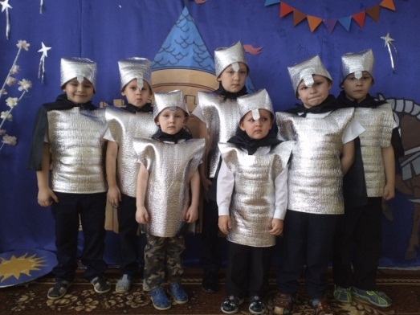

**Воевода:** И последнее испытание. Хочу посмотреть я, какие вы дружные. Ведь не зря говорят: один в поле не воин.

**Испытание *«Сильная дружина»***Участники команды берутся за канат двумя руками. По сигналу участники начинают тянуть канат в свою сторону. Команда, перетянувшая соперников за разделительную полосу, становится победителем.

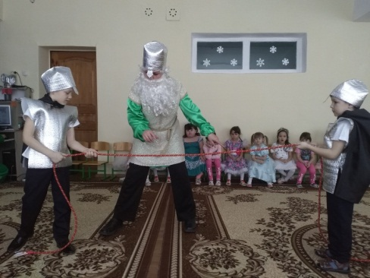

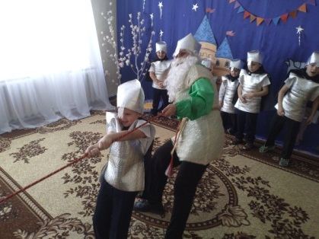

**Воевода:** Да, не перевелись на Руси **богатыри и добры молодцы**, показали свою удаль молодецкую, силушку могучую! Не запятнали чести **богатырской**! Не топтать врагу землю–матушку, раз такие добрые молодцы на ней подрастают. Низкий поклон отцам вашим и дедам за таких сыновей и внуков, за смену достойную. Вот, что я решил оба ваших отряда к себе в дружину взять. Путь нам предстоит далекий, битва нелегкая, а вместе мы Кощея одолеем. За мной, добрые молодцы!

Мальчики под музыку надевают шлем, берут меч, щит строятся.

**ТАНЕЦ «Во поле березка стояла»**

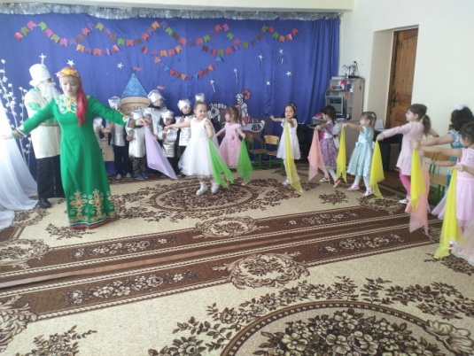

После танца дети садятся на места.

Славная смена подрастает у тебя, Воевода батюшка! Настоящие богатыри! Пока есть на Руси люди смелые ,не топтать врагам землю русскую! А теперь пора веселиться нам. Выходите плясать, люди добрые!

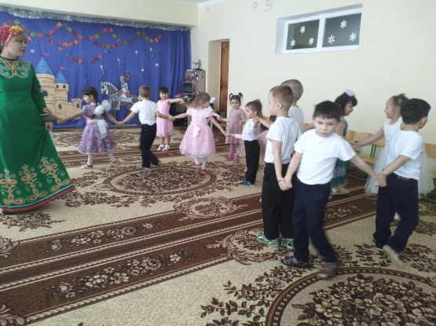**Звучит веселая музыка . Игра «Ручеёк»**

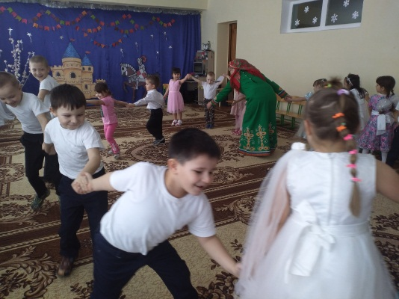

*Дети строятся полукругом.*

Читают стихи:

1. Родина! Отечество святое!  
   Перелески. Рощи. Берега.  
   Поле от пшеницы золотое,  
   Голубые от луны стога.  
   **2.**Это позабудется едва ли  
   И навек останется святым-  
   Землю ту, что Родиной назвали,  
   Коль придется, сердцем защитим!

3.Наказ своих отцов и дедов —

Беречь тебя, Отчизна-мать, —

Мы пронесли через столетья,

И помнить надо нам об этом,

И должен каждый это знать:

Что Родину в любое лихолетье

Должны всегда мы защищать.

4.Ничего нет лучше, краше

Милой Родины твоей!

Оглянись на предков наших,

На героев прошлых дней.

5.Вспоминай их добрым словом.

Слава им, бойцам суровым!

Слава нашей стороне!

Слава нашей старине!

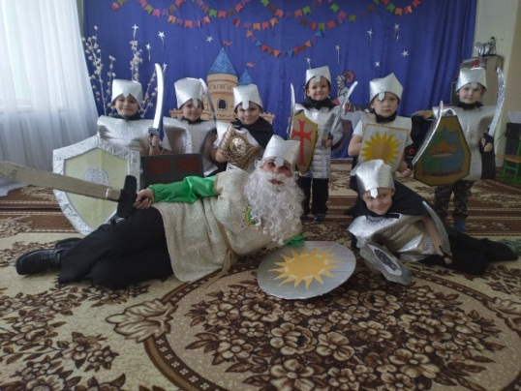

**Ведущий:** **Защитники** нашей прекрасной страны

Вы дороги нам и безумно нужны

И в этот прекрасный и радостный день

Нам тысячи раз пожелать вам не лень.

Пусть будет достаток на вашем столе,

Пусть мир укрепиться на нашей земле!

